Lab 2 report

实验目的与内容
本次实验复习了Verilog语法，实现CPU的功能部件。

任务1：寄存器堆设计
思路及代码：
如图，首先进行初始化。由于读写异步，直接给rf_rd0和rf_rf1赋值。在时钟边沿到来时，在写使能信号有效的前提下，若写入的不是0号寄存器，则将rd__wd写入对应寄存器。这样0号寄存器保持值为0不变。
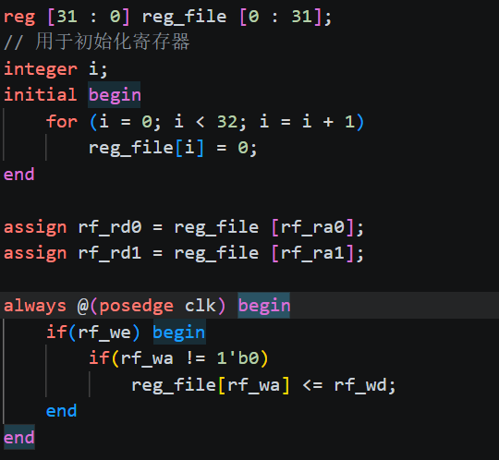
仿真：
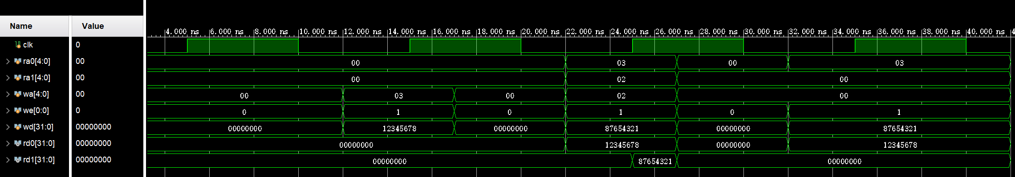

任务2：ALU设计
思路及代码：直接对alu_op进行分类讨论即可。
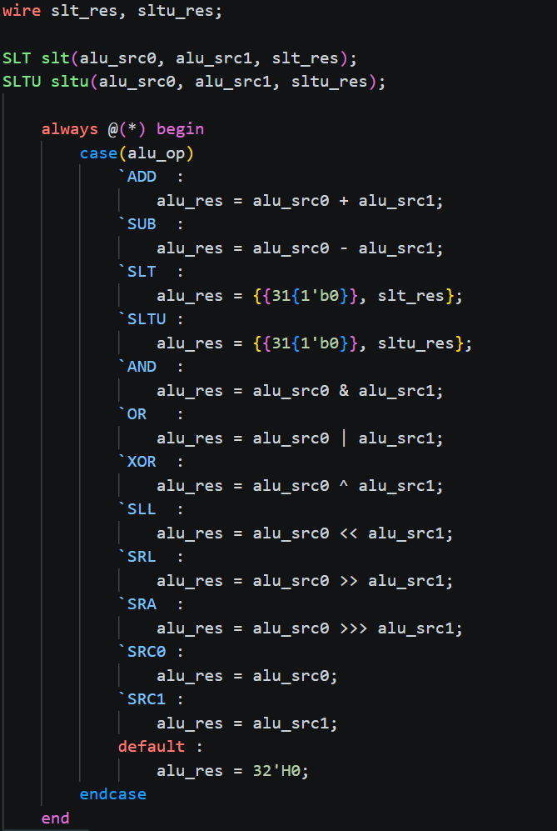
其中，slt_res和sltu_res来自例化的slt和sltu模块。
slt模块：考虑讨论a-b的正负性，并对其是否溢出进行讨论。
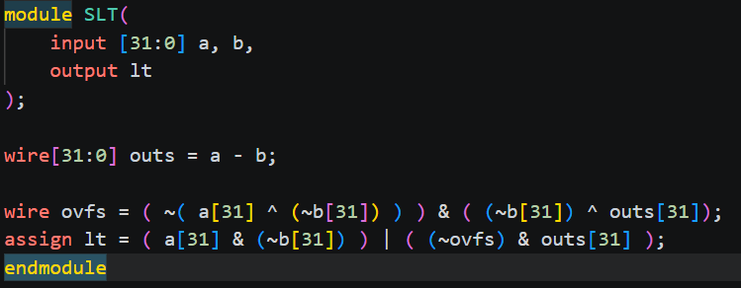
sltu模块：对后31位进行有符号比较，再结合a[31]和b[31]判断。
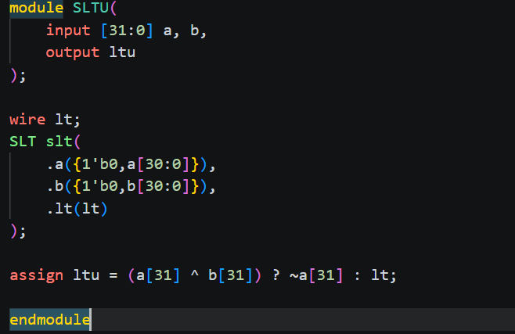
仿真：
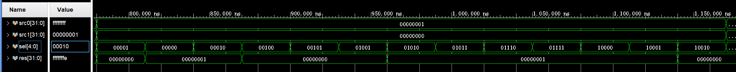

任务3：ALU设计
代码及思路：按照数据通路连线即可。in_extended为符号拓展后的in信号。
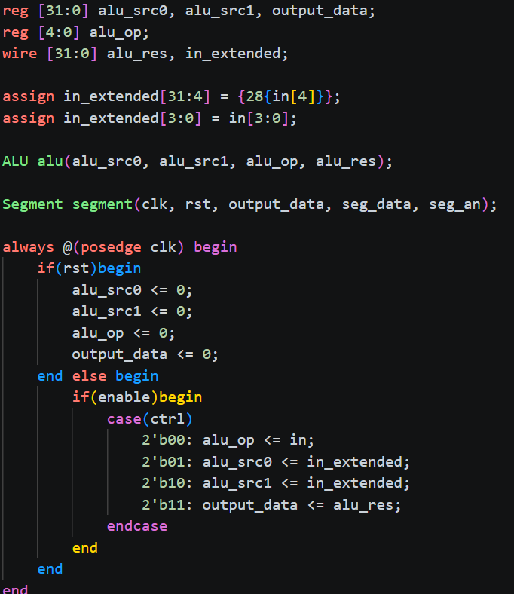
上板：
如图，如图依次操作，符号扩展后为0xFFFFFFFF + 0x00000001 = 0x00000000
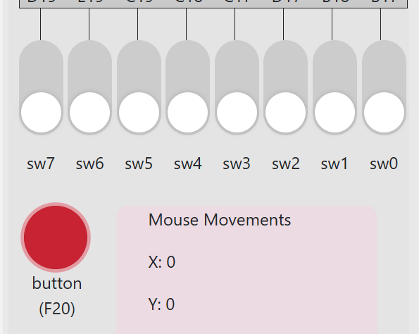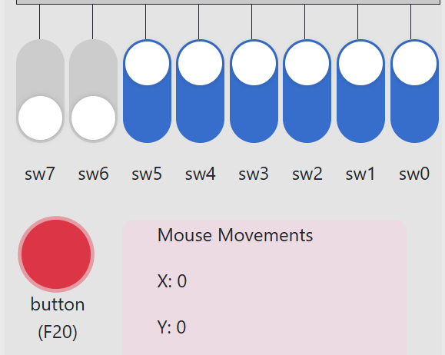
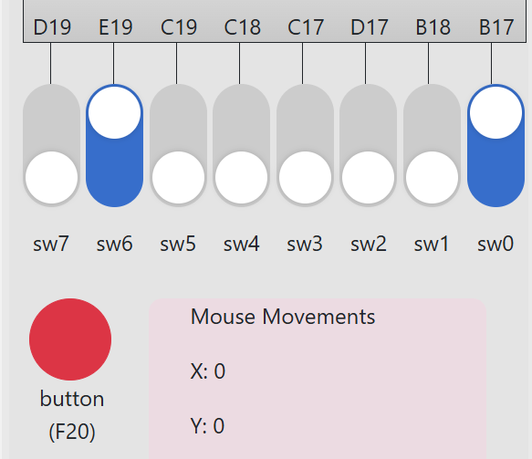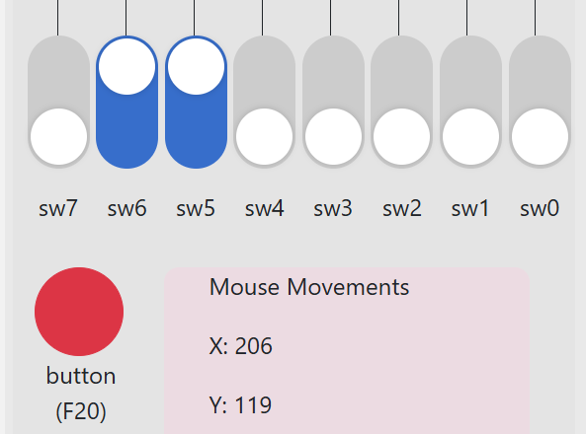
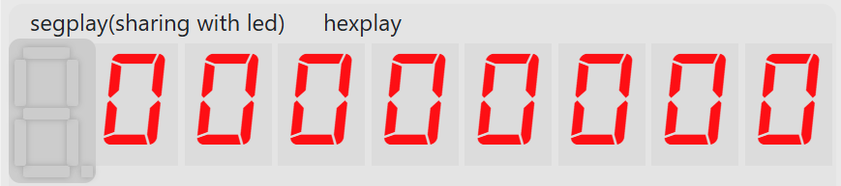
现在查看sr0和 sr1 的值：
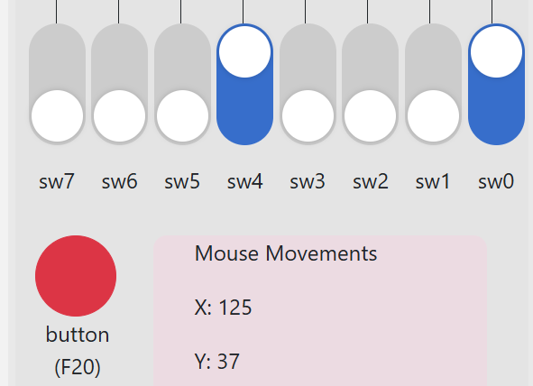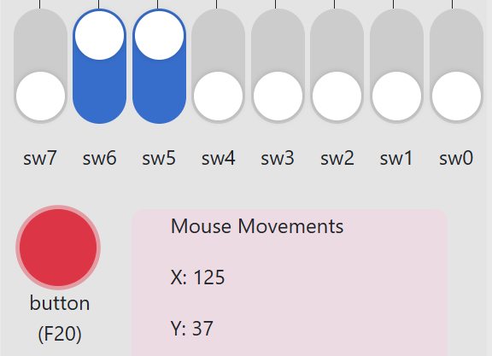
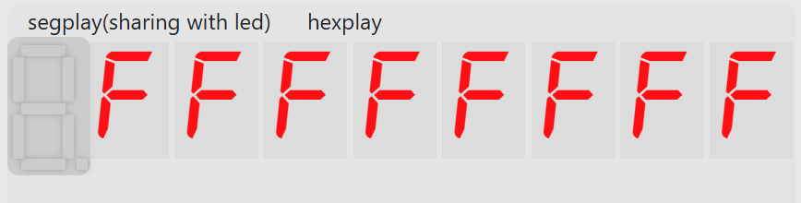
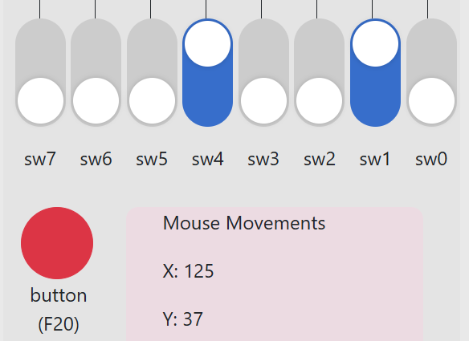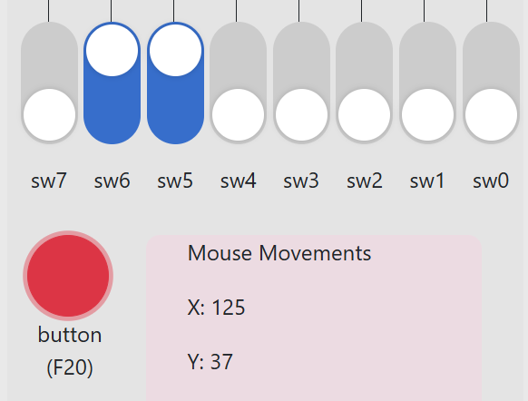
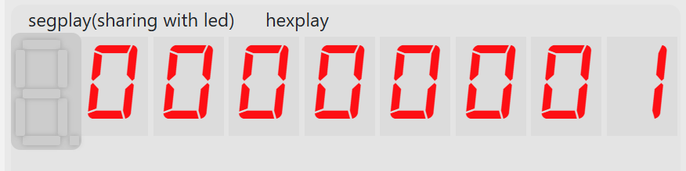
自由就是拥有说二加二等于四的自由。现在再测试一下2+2=4：
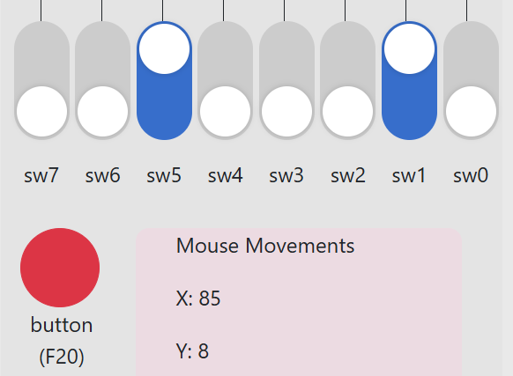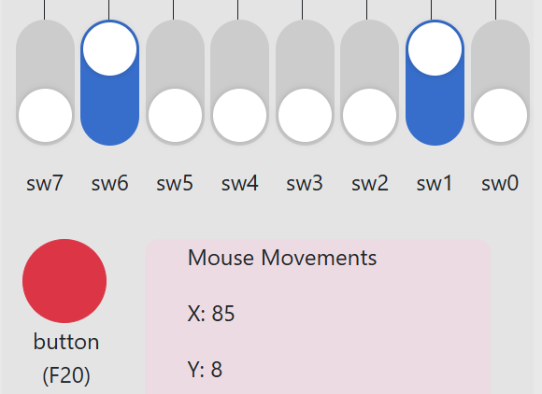
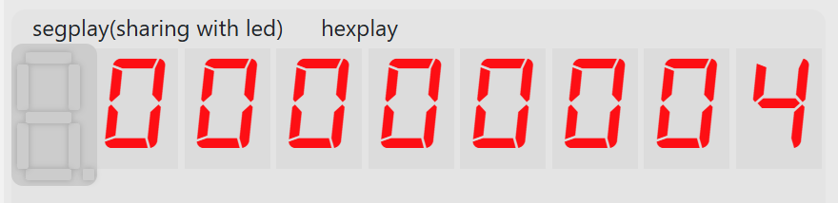

任务4：初始化存储器
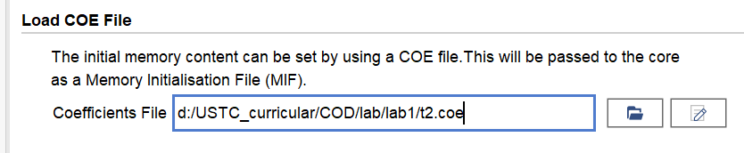
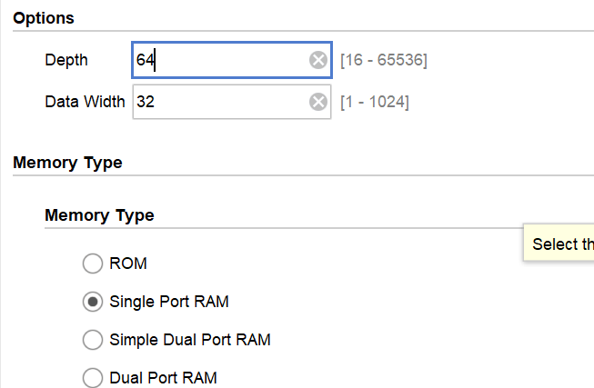
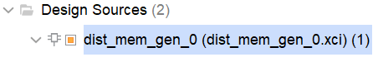

总结
本次实验复习了verilog语法，实现了CPU的功能部件，受益匪浅。

